Муниципальное бюджетное
дошкольное образовательное учреждение
«Детский сад №8 «Белоснежка»

Консультация для воспитателей
«Классическая музыка как средство
нравственного воспитания
ребенка дошкольного возраста»
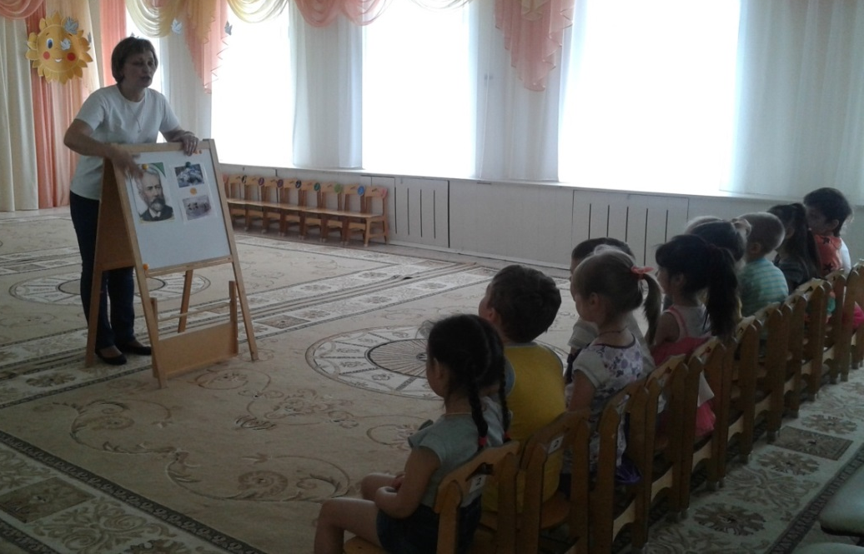

Подготовила:
Рахматуллина Алёна Экрамовна,
музыкальный руководитель

г.Мегион-2017
Человек стал человеком, когда услышал шепот листьев, журчание весеннего ручья и звон серебряных колокольчиков, жаворонка в бездонном синем небе, шорох снежинок, ласковый плеск волны и торжественную тишину ночи, —услышал и, затаив дыхание, слушает сотни и тысячи лет чудесную музыку жизни. Умей и ты слушать эту музыку, умей наслаждаться ее красотой.
В. Сухомлинский.

Мир, окружающий нас, для детей полон загадок, надо помочь малышам не только внимательно смотреть, но и внимательно слушать. В наше сложное время люди зачастую не умеют, не хотят, не приучены слышать, будь то собеседник, природа или музыка.
В решении этой острой проблемы невозможно переоценить роль музыки. Поэтому сегодня, как никогда, актуальны вопросы нравственного воспитания детей. Важно развивать уже в дошкольном возрасте целостное художественно-эстетическое восприятие мира.
Как часто звучат в наше время слова «русская душа», «феномен русской души». Но не менее часто — «падение нравственности», «деградация общества». Замечательный человек, актер Е. Леонов говорил: «Каждый ребенок рождается добрым и для доброй жизни. В том, что он постепенно теряет запасы доброты, виноваты и детский сад, и школа, и конечно семья, из которой «ушли шутка, юмор, игра».
У дошкольников на обычных музыкальных занятиях, праздниках, развлечениях формируются такие важные качества, как коллективизм, любовь к своему делу, бережное отношение к природе, духовная чуткость. Дети учатся сопереживать, упражняться в хороших поступках, сами не замечая этого. «Музыка для ребенка — мир радостных переживаний. Чтобы открыть перед ним дверь в этот мир, надо развивать у него способности, и прежде всего музыкальный слух и эмоциональную отзывчивость. Иначе музыка не выполнит своей воспитательной функции» — эти слова Н. А. Ветлугиной основа в нашей, музыкальных руководителей, работе.
Мы начинаем работать с детьми в возрасте от двух лет и провожаем их в школу. На этом пути, продолжительностью в шесть лет, ребята систематически и последовательно, от простого к более сложному знакомятся с той музыкой, которую называют искусством. Музыка, художественное слово или картина должны стать для детей доступным средством выражения чувств, настроений, мыслей, а через классическую музыку можно дать детям нравственные понятия: доброта, отзывчивость, любовь к Родине, матери, сопереживание; формировать доброжелательное отношение к животным; воспитывать чувство прекрасного, уметь видеть красоту природы и оберегать ее.

Задачи:
• развивать интерес, любовь к музыке;
• повышать музыкальную восприимчивость, зачатки музыкального слуха;
• побуждать детей выражать свои музыкальные впечатления в исполнительной и творческой деятельности.

Особой важности значение уделяется классической музыке. Это особый мир — в нем человеческие души говорят непосредственно с душой автора на языке эмоций. Мы слушаем произведения разных времен — музыку Чайковского, Шуберта, Шумана, Вивальди, Баха, Моцарта, Шопена, Глинки и других зарубежных, русских и современных композиторов-классиков. Конечно, рассказывать о произведениях классической музыки не так легко. В первую очередь самому необходимо познакомиться с литературой о композиторе, продумать, как преподнести произведение детям. Самое важное — дать почувствовать настроения, переживания, выраженные в музыке, их смену, взаимозависимость. Провожу слушания, опираясь на три взаимосвязанные между собой темы:
• «Какие чувства передает музыка?»,
• «О чем рассказывает музыка?»
• «Как рассказывает музыка?» (разработка О. Радыновой «Музыкальные шедевры»).
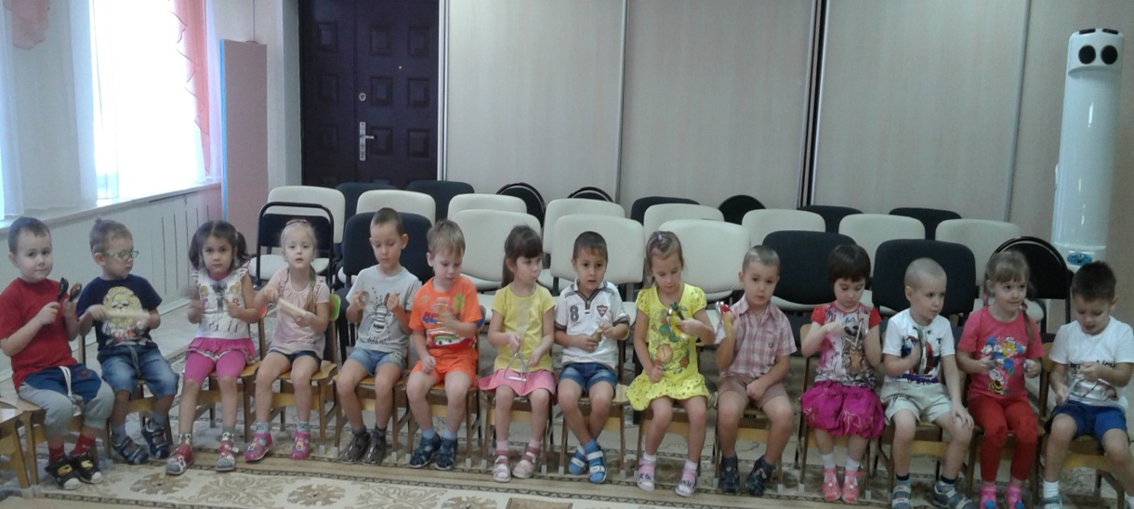
Эту схему использую на протяжении нескольких занятий: от настроения, чувств, выраженных в музыке, к различению изобразительных моментов и средств выразительности, с помощью которых создан данный музыкальный образ. При этом каждый раз беседу начинаю с определения характера произведения в целом и расширения определений, применяемых детьми.
Одним из любимых произведений детей подготовительной группы стал романс Г. Свиридова к повести А.С.Пушкина «Метель». Дети затаив дыхание, слушают симфонический оркестр. Как звучит скрипка! И не надо много говорить об этой музыке — идет работа чувств, работа души! Дети старшей группы, прослушав пьесу «Печальная история» Д.Кабалевского, почти единодушно решили, чтогрустная музыка нужна людям: она заставляет задуматься, вспомнить о тех, кому плохо.
Прием оркестровки (самый веселый этап- можно пошуметь!) позволяет разнообразить структуру музыкальной деятельности, так как объединяет его отдельные разделы — слушание музыки и игру на музыкальных инструментах. Тембровые особенности различных музыкальных инструментов придают звучанию образность. С их помощью у детей повышается интерес к музыкальным произведениям, заинтересованность — ведь они участвуют в ее воспроизведении, слышат красочное звучание в собственной оркестровке. И еще: так углубляются их представления о вокальных возможностях музыкальных инструментов, развивается творческое применение их в самостоятельной деятельности.
Полезно варьировать приемы развития музыкального восприятия. Так, оркестровку можно сочетать с передачей характера музыки в движении, инсценировкой песен (одни оркеструют, другие инсценируют). В этом случае объединяются разделы — слушание музыки, игра на музыкальных инструментах и музыкально-ритмические движения. Отход от стереотипной структуры придает музыкальной деятельности живость, непосредственность, способствует самостоятельности детей, развивает их творческую инициативу. Отмечу: прием оркестровки целесообразен не ранее третьего занятия, после того как дети, неоднократно прослушав произведение, ознакомились с характером музыки, выделили изобразительные моменты, средства выразительности. Следующий этап работы — знакомство детей с фрагментами из опер, балетов великих композиторов — П. Чайковского, Н. А. Римского-Корсакова, К. Сен-Санса.

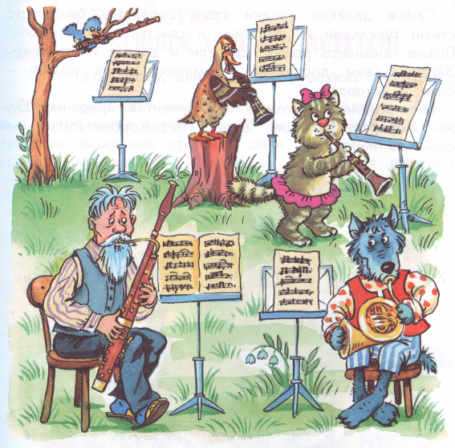
А какие произведения помогут детям подвигаться, потанцевать? Прекрасную симфоническую сказку «Петя и волк» С.Прокофьева для ознакомления с инструментами можно разыграть по ролям. Роли: Птички, Пети, Волка, Утки, Кошки, Дедушки и Охотников нужно исполнять в виде пантомимы (можно сразу всей группой): заговорила Птичка — помашем «крылышками», появляется Дедушка — руки по швам, повороты тела из стороны в сторону, имитирующие походку. Вот храбрец и озорник Петя — марш с помощью «барабанных палочек, ударяющих в барабан» — по два пальца каждой руки. Закрякала Утка — руки к плечам — получились короткие крылья; мальчики прицелились пальцами, изобразив ружья, — это палят в сказке храбрые Охотники. Такая пантомима чрезвычайно занимательна для детей и опять возвращает их к пониманию музыки, сопереживанию с ней через движения. Таким образом, выстраивается целая система работы по знакомству детей с классической музыкой.
Формирование основ музыкальной культуры, а через нее и художественной, и эстетической культуры ребенка – актуальнейшая задача сегодняшнего дня.
Воспитание слушателя, способного отличить подлинную красоту высокого искусства от дешевой, низкопробной подделки, должно начинаться уже в дошкольном детстве, поскольку именно этот возраст является временем интенсивного развития музыкальной восприимчивости.
Восприятие музыки – один из наиболее развивающих и в то же время сложных для детей видов музыкальной деятельности. В нем дети приобретают самый большой, по сравнению с другими ее видами, объем музыкальных впечатлений, учатся слушать и слышать музыку, переживать и анализировать ее.
Основываясь на анализе психолого-педагогической литературы и результатах собственных наблюдений, можно сделать выводы о том, что необходимо способствовать накоплению детьми опыта восприятия музыкальной классики, формировании своеобразных эталонов восприятия.
Предлагаемые методы и приемы организации восприятия музыки дошкольниками нуждаются в обновлении и требуют систематизации действий педагога. Ввести дошкольников в духовную атмосферу большого искусства, возможно шире познакомить их с образцами русского, советского и зарубежного музыкального творчества – программная установка новой системы музыкальной деятельности в дошкольном учреждении.
Таким образом, анализ педагогического опыта музыкальных руководителей дошкольных учреждений и собственной практики позволил выявить противоречие между необходимостью формирования опыта восприятия классической музыки и недостаточной эффективностью педагогической практики формирования его у дошкольников. Возникла необходимость разработки педагогической технологии восприятия детьми классической музыки.
В интеграции педагогического процесса, предполагающего включение в слушание музыки других видов деятельности.
Интеграция объединяет музыку, изобразительное искусство, литературу и хореографию и поэтому очень актуальна, так как интегрированные занятия способствуют глубокому проникновению детей в смысл слова, в мир красок и звуков; развивают эстетический вкус, умение понимать и ценить произведения искусства; воздействуют на психические процессы, которые являются основой формирования художественно-творческих и музыкальных способностей ребенка.
Работа с детьми осуществляется через проведение интегрированных и тематических занятий. Интегрированные занятия ведутся по направлениям: музыке, рисованию, живописи, поэзии. Одним из любимых занятий являются те, на которых слушание музыки объединяется с творческим рисованием. Цель таких занятий – воплощение детьми в рисунках своих музыкальных впечатлений, переживаний, связанных с прослушанной музыкой. К рисованию приступаем тогда, когда дети хорошо познакомились с музыкальным произведением, прочувствовали его настроение, накопили слуховые и зрительные впечатления.
Предлагаю прослушать музыку и нарисовать то, о чем она рассказывает: «Нарисуй то настроение, которое передает музыка, как она звучит? Какие краски могут передать это настроение?»
Очень эффективным является совместное рассматривание и обсуждение рисунков: «Созвучен ли рисунок музыке? Какое она передает настроение? Удалось ли его воплотить в красках?»
На занятии по теме «Море» дети слушают музыку Римского-Корсакова «Океан – море синее» и рассматривают картину «Девятый вал» Айвазовского, работа с тканью (волны); по теме «Сказка в музыке», слушая Свиридова «Колдун», использованы иллюстрации к сказкам и видеофрагмент сказки.
Основным показателем художественно-эстетического воспитания ребенка, по нашему мнению, является его эмоциональная отзывчивость, поскольку она отражает интерес ребенка к классической музыке, сопереживание, желание выразиться в других видах деятельности.
Анализ результатов позволил выявить положительные тенденции в художественно-эстетическом воспитании детей. Они выражаются в том, что:
–дети стали более увлеченно слушать классическую музыку; значительно изменились особенности музыкального восприятия: появилось произвольное внимание, умение сосредотачиваться, улавливать детали исполнения.
–высказывания детей об эмоциональном и образном содержании музыки стали более адекватными;
–они научились внимательно рассматривать картины живописи и составлять словесное описание картины;
–создавать пластические этюды и танцевальные композиции;
–находить яркие тембровые краски и инструментовать музыку с помощью детских музыкальных инструментов.
Таким образом, можно сделать выводы о том, что эмоционально-ценностное отношение к классической музыке формируется успешнее с учетом возрастных особенностей детей при применении педагогических технологий, в которых возможна интеграция разных видов деятельности.
Важным принципом подбора музыкального репертуара является принцип его доступности детям. Практика показывает, что в ряде случаев дошкольников знакомят с музыкальными шедеврами, образный мир которых включает такие чувства и переживания, до которых дети просто «не доросли». Поэтому так важен строгий отбор предлагаемой детям музыки, ее соответствие возрастным возможностям.
Особо следует отметить, что произведения классической музыки на занятиях должны звучать в оригинальном исполнении. Недопустимы так называемые «современные» обработки классических произведений, в выхолощенном звучании синтезатора и убогой оркестровке. Не следует также предлагать детям для прослушивания и «псевдофольклор» в современном эстрадном исполнении.
Необходимо помнить, что классическая музыка не должна быть фоном, сопровождающим различные режимные моменты: одевание детей на прогулку, еду, подготовку ко сну и др. Слушание классической музыки должно быть профессионально организовано, это задача музыкального руководителя, при поддержке воспитателя.
Старший дошкольник в процессе перехода, «перелета»- уже не маленький ребенок, но еще и не школьник. Поэтому в игры постепенно вкрапливаются кристаллы классической музыки, и эти инкрустации и есть путеводная, завтрашняя ведущая деятельность.
“Когда научились играть на кифаре, учат их опять стихотворениям других хороших поэтов-песнотворцев, прилаживая слова к музыке, и заставляют души детей свыкаться с правильными чередованиями и ладами, чтобы, становясь более кроткими и чинными и уравновешенными, были они готовы и для речей и для деятельности: ведь вся жизнь человека нуждается в чинности и добром ладе” (Платон. Протагор, 326, АВ.)
Необходимо с раннего возраста создать условия для развития основ музыкальной культуры детей. Одни дети способны достичь высокого уровня музыкального развития, другие, возможно, более скромного. Важно, чтобы с раннего детства дети учились относиться к музыке не только как к средству увеселения, но и как к важному явлению духовной культуре. Пусть это понимание будет примитивным, но оно значимо для личности. Только развивая потребности, интересы, эмоции, чувства, вкусы детей (музыкально-эстетическое сознание), можно приобщить их к музыкальной культуре, заложить ее основы. Общество заинтересовано сохранить и передать будущим поколениям духовные ценности, в том числе музыкальную культуру. Дети должны развиваться через познания культурного наследия, воспитываться так, чтобы быть способными его приумножать.

